我的教育專欄(240)博幼在幫助無法上補習班的學生

李家同

我們國家雖然教育當局一再宣示學生不該上補習班，但是請看以下的這些數學會考考題。

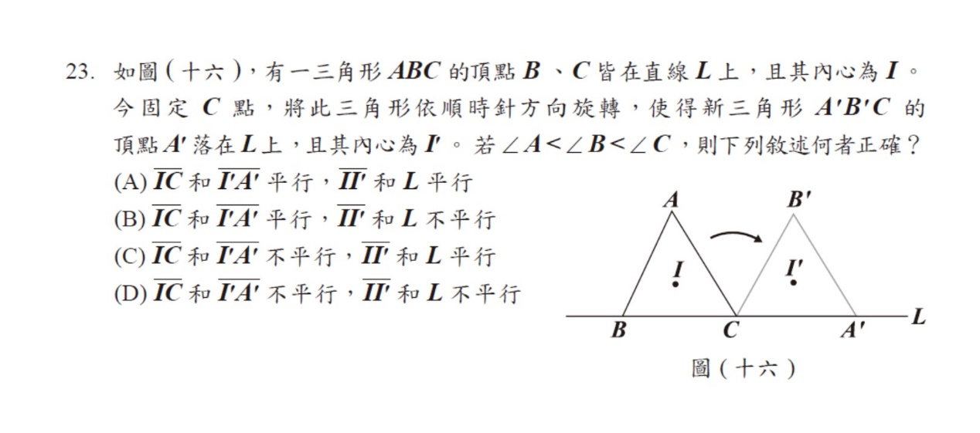
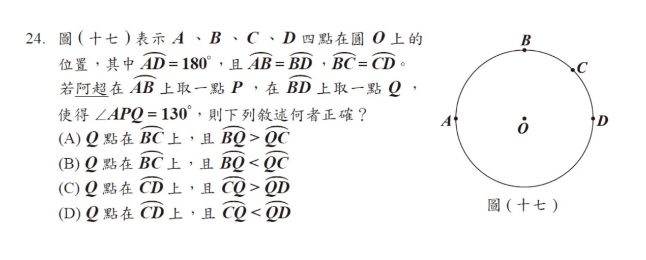

也許聰明的小孩可以在三分鐘之內做出這個題目，對於一般的小孩，看了題目都會害怕。所以我們要將小孩送進補習班，補習班裡的老師會一再地給學生練習這種題目。可是在很多偏鄉沒有補習班，家長也無法購買參考書，所以難怪偏鄉的孩子很少能夠在會考時得高分。

博幼因此對於會考的題目，都有影片來解釋如何得到答案。請看以下的博幼網站:

https://www.youtube.com/watch?v=0Ru7dNt95NE&list=PL0xKEhydN5PRMpUYZfnAl_aJocyr7bhqD&index=24&t=0s

各位不妨上去看一下，博幼的老師將這些題目解釋得非常清楚。一個孩子如果無法上補習班，也沒有辦法買參考書，不妨利用學校的電腦到博幼的網站去看這些題目。博幼的數學網站中有一個專門解釋會考題目的單元，這個單元是
https://www.boyo.org.tw/boyo/free-teaching-materials?id=529:2017-10-27-03-16-11&catid=119:2017-10-20-01-39-37

歡迎所有的國中老師和學生家長利用博幼的教學網站，我們的教學網站提供給全國同學使用，偏鄉的老師們更應該好好地利用這些網站。

我們正在將會考的難題解釋寫成紙本，也會放在網站上。這應該對於很多孩子是有用的。

我本人當然希望會考不要有這種折磨學生的難題，可是這大概是做不到的，所以我們唯一的辦法是幫助那些需要幫助的孩子。希望各個國中能夠開放電腦，讓孩子可以利用博幼的網站。

我們是在幫助那些無法上補習班，又無法買到參考書的同學。

疫情使博幼的募款比較困難，希望大家仍然支持我們。
劃撥帳號:22482053
戶名:博幼基金會

